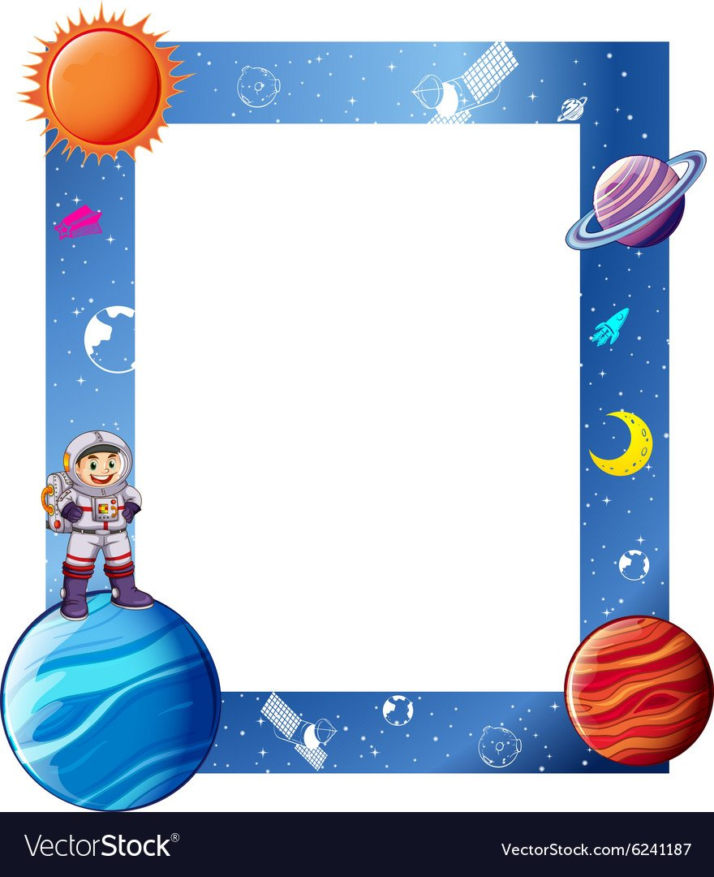

**КОНСУЛЬТАЦИЯ ДЛЯ РОДИТЕЛЕЙ**

**«Как рассказать ребенку о космосе»**

«Космос — это все, что есть, что когда-либо было и когда-нибудь будет.

Одно созерцание Космоса потрясает: дрожь бежит по спине, перехватывает горло, и появляется чувство, слабое, как смутное воспоминание,

будто падаешь с высоты.

Мы сознаем, что прикасаемся к величайшей из тайн»

Карл Саган



Наша Земля – это огромный шар. Всё, что окружает нашу Землю, в том числе и сама планета, называется Вселенной, или космосом. Космос очень велик, и сколько бы мы ни летели в ракете, мы никогда не сможем добраться до его края. Кроме нашей Земли, существуют и другие планеты: Марс, Венера, Юпитер, Сатурн, Уран, Меркурий, Нептун, Плутон. Кроме планет, существуют звезды.

С давних времен люди мечтали научиться летать, как птицы. Мифический герой Икар сделал крылья из перьев и прикрепил их воском к спине. Ему удалось подняться высоко в небо. Но он слишком близко подлетел к солнцу, лучи солнца растопили воск, и Икар упал в море. С тех пор то море стало называться Икарийское.

Люди и дальше пытались покорить небесное пространство. Сначала они поднимались в небо на воздушных шарах. Но ими не возможно было управлять. Куда дул ветер – туда и летел шар. Потом придумали дирижабль – управляемый воздушный шар. Он был очень большой и неповоротливый. Позже появились аэропланы. Потом самолеты и вертолеты.



**Родителям рекомендуется**

1. Рекомендуется объяснить ребенку, почему празднуют День космонавтики, что это за праздник. Материал для рассказа может быть следующим.

12 апреля в нашей стране отмечается День космонавтики. В этот день в 1961 году нашу планету потрясла неожиданная весть: "Человек в космосе!" Мгновенная мечта людей о полете в космос сбылась. Солнечным апрельским утром мощная ракета вывела на орбиту космический корабль "Восток" с первым космонавтом Земли, нашим соотечественником Ю. А. Гагариным на борту. Полет вокруг Земли длился 108 минут. Так началось время космических ракет, спутников, луноходов, международных космических экипажей. Люди всегда мечтали узнать о космосе как можно больше, ведь мир звезд огромный и таинственный. В нем много неизвестного и загадочного.

2. Рассмотреть картинки и иллюстрации в книгах с изображением космоса, космонавтов и космической техники.

3. Рассказать ребенку о первом космонавте - Юрии Гагарине.

4. Словарная работа. Объяснить ребенку значение слов: взлет, посадка, старт, приземление, скафандр, шлем, созвездие, луноход, космонавт, спутник, невесомость.

5. Подберите однокоренные слова к слову "космос"



6. Упражнение "Посчитай" на согласование числительных с существительным.

1 космонавт, 2 космонавта, 3, 4, 5.

1 ракета, 2 ракеты, 3., 4., 5.

1 космический корабль, 2., 3., 4., 5.

1 скафандр, 2., 3., 4., 5.

7. Упражнение "Один - много" на употребление мн. числа существительных в род. падеже.

Один космонавт - много космонавтов.

Одна ракета - много ракет.

И так далее.

8. Составить предложение из слов.

Космонавт, в, летать, космос.

Ракета, космос, лететь, в.

Луна, земля, меньше.

Луна, вращаться, земля, вокруг.

9. Определять, что лишнее и почему.

Солнце, луна, лампа.

Звезда, планета, ракета.

10. Отгадай загадки.

Лежит ковер, большой, большой,

а не ступишь на него ногой.

(небо)

По голубому блюду

золотое яблочко катится.

(небо и солнце)

11. Подбирать признаки.

Космонавт – смелый, сильный, здоровый, умный…

Звезда – маленькая, яркая, желтая, красивая…

Солнце - …

Космос - …



11. Выучить стихотворение.

Мы лети к другим планетам!

Объявляем всем об этом!

Весь игрушечный народ

C нами просится в полет.

Жмется Заинька к ракете:

- Полечу я с вами, дети,

На любую из планет,

Где волков зубастых нет.

Мышки-крошки засмеялись:

- Мы летали, не боялись,

Высота-красота,

Ни единого кота!

Даже плюшевый медведь

Хочет к звездам полететь.

И с Большой медведицей

В синем небе встретиться.

(Г. Бойко)

12. Называть противоположные по смыслу слова.

Далеко – близко.

Высоко – низко.

Улететь - …

Темно - …

13. Подбирать признаки.

Космонавт – смелый, сильный, здоровый, умный…

Звезда – маленькая, яркая, желтая, красивая…

Солнце - …

Космос - …

14. Нарисовать рисунок на тему космоса.